TS1-CURS 8

3.2.2. Răspunsul sistemului de ordinul doi – T2
Elementul de ordinul doi se poate obţine considerând sistemul cu reacţie negativă unitară, cu schema bloc din figura 3.5 a. Calculând funcţia de transfer în circuit închis rezultă sistemul din figura 3.5 b.
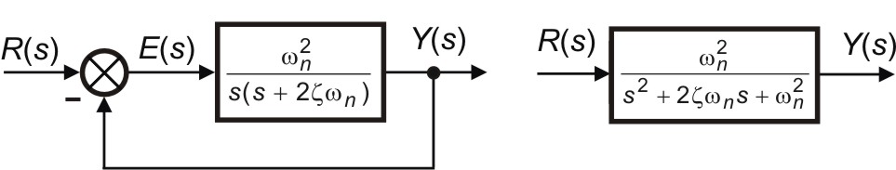

a) | b)
Fig. 3.5.
Funcţia de transfer standard a sistemului de ordinul doi:
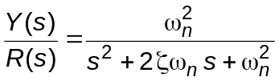, (3.15)
conţine doi parametri:
- ζ numit factor de amortizare,
- ω _{n} care este pulsaţia (frecvenţa) naturală neamortizată.
Caracterul răspunsului sistemului de ordinul doi este determinat exclusiv de factorul de amortizare, ζ. Pulsaţia naturală neamortizată, ω_{n}, constituie numai un factor de scalare în timp a răspunsului.
Un sistem de ordinul doi este stabil (are mărimea de ieşire mărginită) dacă şi numai dacă ζ>0. Dacă, 0<ζ<1 polii sistemului de ordinul doi sunt complex conjugaţi şi amplasaţi în semiplanul complex stâng al variabilei s. Sistemul de ordinul doi cu 0<ζ<1 se numeşte subamortizat şi are un răspuns tranzitoriu oscilatoriu amortizat. Dacă ζ=1 sistemul se numeşte critic amortizat, iar pentru ζ>1 vom spune că sistemul de ordinul doi este supraamortizat. Răspunsul tranzitoriu al sistemelor critic amortizate şi supraamortizate nu conţin oscilaţii. Dacă ζ=0 răspunsul tranzitoriu este oscilant neamortizat.
Răspunsul la treaptă al sistemelor de ordinul doi
1) Cazul subamortizat, 0<ζ<1
Rădăcinile sunt complex conjugate şi funcţia de transfer poate fi scrisă conform expresiei:
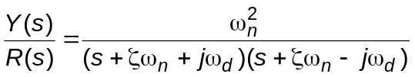,
unde
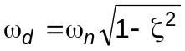, (3.16)
este pulsaţia (frecvenţa) naturală amortizată.
Având în vedere că 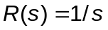 şi relaţia (3.15) rezultă că transformata Laplace a mărimii de ieşire este:
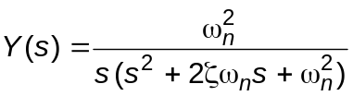. (3.17)
Transformata Laplace inversă a relaţiei (3.17) se obţine dezvoltând Y(s) în fracţii simple conform schemei următoare (vezi şi exemplul 1.12):

Se adoptă dezvoltarea în fracţii simple:
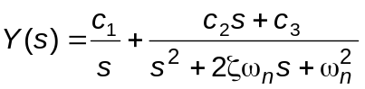.
În prima etapă se calculează, cu metoda cover-up, (2.30) coeficientul 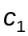:
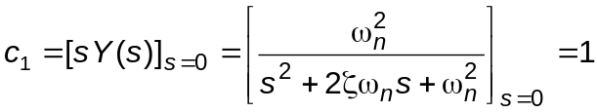.
Se va obţine astfel dezvoltarea:
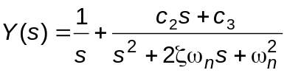.
Se aduce la numitor comun şi din egalitatea polinoamelor de la numărător rezultă ecuaţia:
.
Egalând puterile asemenea ale lui s în cei doi membri se obţine sistemul de ecuaţii algebrice:
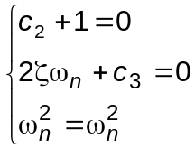,
cu soluţia 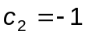 şi 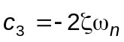. Rezultă astfel următoarea dezvoltare în fracţii simple:
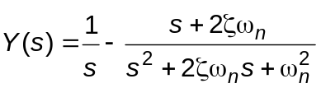. (2.39)
Pentru calculul transformatei Laplace inverse scriem mai întâi forma canonică a polinomului de grad doi exprimată prin relaţia:
,
unde s-a introdus notaţia 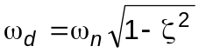.
Prin identificarea cu transformata Laplace de la poziţiile 8 şi 9 din tabelul 2.2 se observă că avem 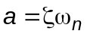 şi 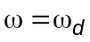. De asemenea este necesar ca să punem în evidenţă la numărătorul celui de al doilea termen din dezvoltarea în fracţii simple, termeni de tipul 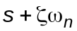, respectiv 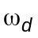. Se obţine astfel dezvoltarea echivalentă în fracţii simple:
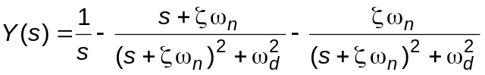,
de unde rezultă răspunsul la treaptă al sistemului de ordinul doi subamortizat (cu 0<ζ<1):
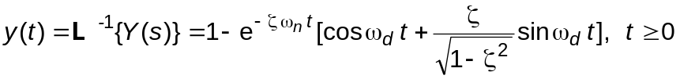. (3.18)
Expresia (3.18) se poate simplifica formal, dacă se introduce notaţia:
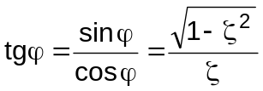. (3.19)
Având în vedere că 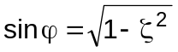 şi 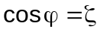, după efectuarea unor calcule simple rezultă:
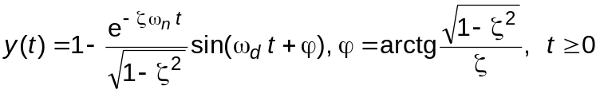. (3.20)
Din relaţiile (3.18) şi (3.20) se constată că oscilaţiile răspunsului tranzitoriu au pulsaţia (pulsaţia naturală amortizată) deci depind de factorul de amortizare.
Eroarea de reglare a sistemului de ordinul doi este:
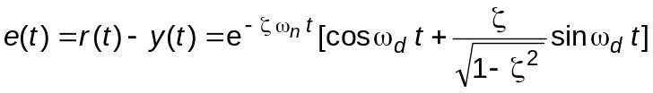, 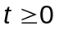. (3.21)
În regim staţionar (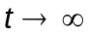), deoarece 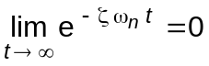, eroarea se anulează.
În cazul particular când ζ = 0, avem 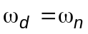, şi din ecuaţia (3.20) se obţine răspunsul la treaptă al sistemului de ordinul doi descris de ecuaţia:
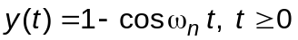. (3.22)
Se observă că dacă 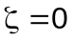 răspunsul devine neamortizat cu oscilaţii întreţinute care continuă pentru .
2) Cazul critic amortizat, ζ =1
De completat prima parte a exemplului
Pentru intrarea treaptă unitară, , transformata Laplace a semnalului de ieşire este:
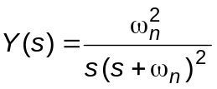.
Dezvoltarea în fracţii simple va fi:
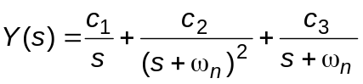,
unde
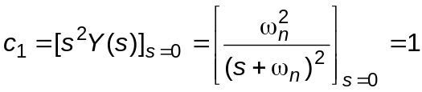, 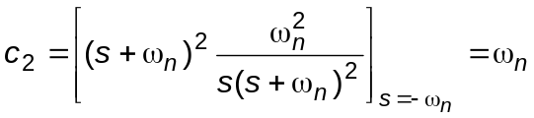,
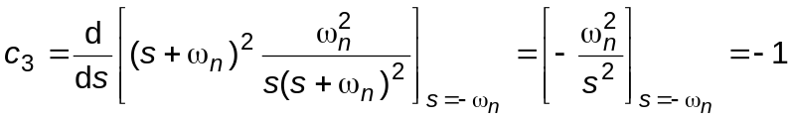.
Aplicând transformată Laplace inversă expresiei
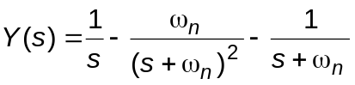,
rezultă (vezi tabelul 1.2) răspunsul la treaptă al sistemului de ordinul doi critic amortizat (ζ = 1):
. (3.23)
Acest rezultat se poate obţine înlocuind ζ cu 1 în relaţia (3.18) şi folosind limitele:
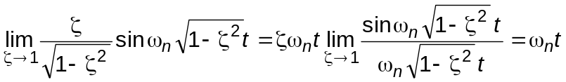,
respectiv faptul că:
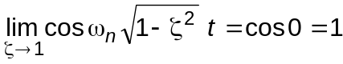.
3) Cazul supraamortizat, ζ>1
În acest caz cei doi poli sunt reali, negativi şi distincţi. Pentru intrarea treaptă, cu transformata Laplace , 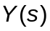 poate fi scrisă conform expresiei:
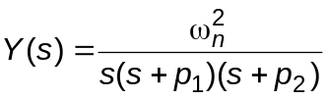, (3.24)
unde
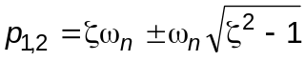. (3.25)
Dezvoltarea în fracţii simple este:
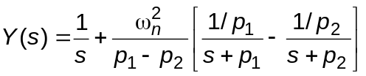. (3.26)
Aplicând transformata Laplace inversă şi având învedere că
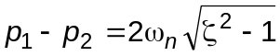, se obţine
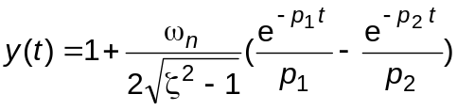, (3.27a)
de unde rezultă răspunsul la treaptă al sistemului de ordinul doi supraamortizat (cu ζ > 1)
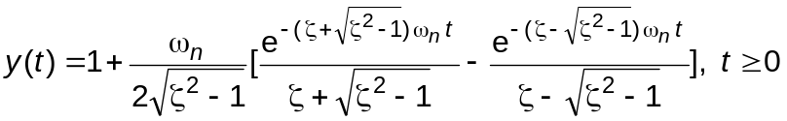. (3.27b)
Se constată că în cazul supraamortizat răspunsul la treaptă conţine doi termeni cu variaţie exponenţială care se atenuează (micşorează) pe măsură ce creşte timpul. În cazul ζ>1 elementul de ordinul doi poate fi considerat ca fiind format din două elemente de ordinul unu conectate în serie. Dacă ζ este considerabil mai mare decât unu, una din cele două exponenţiale descreşte mult mai repede decât cealaltă, astfel că termenul exponenţial care se atenuează mai rapid (care corespunde celei mai mici constante de timp) poate fii neglijat.
În figura 3.6 se prezintă o familie de curbe răspuns la treaptă ale elementului de ordinul doi pentru diferite valori ale lui , unde abscisa este variabila adimensională 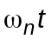.
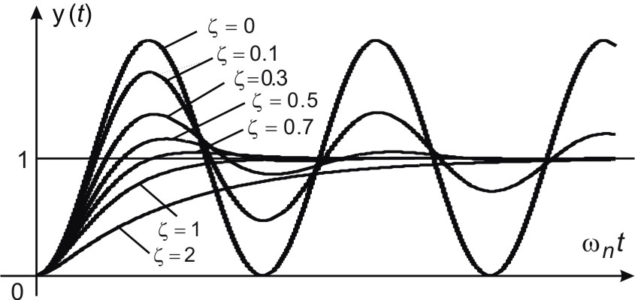
Fig. 3.6.
Din figura 3.6 se vede că un sistem subamortizat cu valoarea lui ζ mai mare decât 0,5 ajunge la valoarea de regim staţionar (finală) mult mai repede decât sistemele critic amortizate şi supraamortizate. Generalizând se poate spune că un sistem supraamortizat este mai “leneş” în răspuns decât sistemele critic amortizate şi subamortizate oricare ar fi mărimea de intrare.
Se remarcă faptul că sistemele de ordinul doi cu aceeaşi valoare pentru ζ, dar diferită pentru 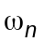 vor prezenta aceeaşi valoare maximă pentru răspuns (acelaşi suprareglaj) şi acelaşi model de oscilaţie. Despre astfel de sisteme se spune că au aceeaşi stabilitate relativă.
Exemplul 3.4
Să se determine curba loc geometric pe care sunt plasaţi în planul complex polii unui element de ordinul doi când 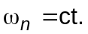 şi este variabil 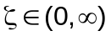.
Rezolvare
Pentru 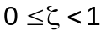, polii sistemului de ordinul doi sunt complex conjugaţi având expresia
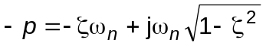, 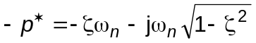.
Polii complecşi sunt plasaţi la o distanţă radială de origine, egală cu modulul acestora
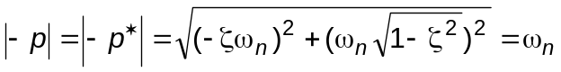.
Concluzionând, locul geometric al polilor complecşi cu 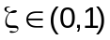 pentru , este un cerc de rază cu centrul în originea planului complex.
Când ζ=1 avem un pol dublu plasat pe semiaxa reală negativă la distanţa de origine. Pentru ζ>1 polii sunt reali au expresia
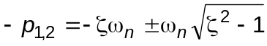,
şi sunt plasaţi pe semiaxa reală negativă la stânga, respectiv la dreapta punctului 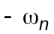. Remarcăm faptul că polul 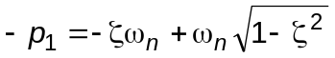 este negativ, oricare ar fi 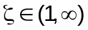.
În figura 3.8 se prezintă soluţia problemei propuse.
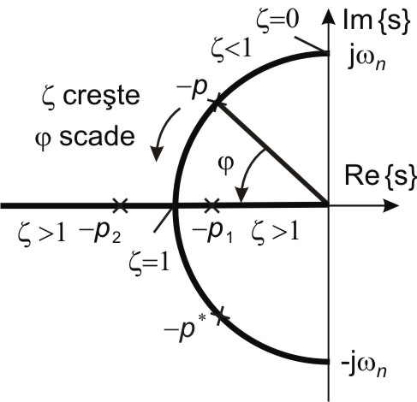
Fig. 3. 8
Remarcăm faptul că pentru , când ζ creşte ϕ scade de la 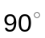 (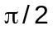) la 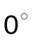.
Exemplul 3.5
Să se determine răspunsul la impuls Dirac pentru sistemul de ordinul doi.
Rezolvare Se poate proceda ca la determinarea răspunsului la treaptă, adoptându-se însă acum 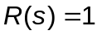. Mai avem de asemenea posibilitatea de a deduce răspunsul pondere prin derivarea răspunsului la treaptă. În continuare vom utiliza ambele abordări urmărind rezolvarea cea mai simplă.
1) Cazul 0<ζ<1
Deoarece , transformata Laplace a mărimii de ieşire va fi:
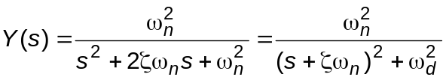, (3.28)
de unde având în vedere tabelul 1.2 obţinem răspunsul la impuls pentru elementul de ordinul doi în cazul subamortizat (0<ζ<1)
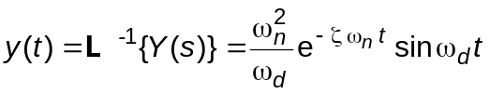,
respectiv
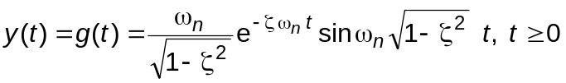. (3.29)
Pentru deducerea răspunsului la impuls în cazul , derivăm relaţia (3.22). Se obţine astfel
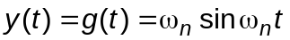, . (3.30)
2) Cazul 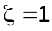
Rezolvarea mai simplă este obţinută prin derivarea răspunsului la treaptă al acestui caz, descris de ecuaţia (3.23). Rezultă astfel răspunsul la impuls al sistemului de ordinul doi cu ζ = 1
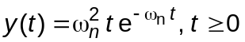. (3.31)
3) Cazul 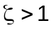
Se derivează ecuaţia (3.27a) şi se obţine:
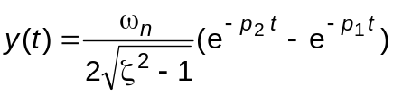.
Înlocuind în expresia de mai sus p_{1,2} din relaţia (3. 25) rezultă răspunsul la impuls pentru elementul de ordinul doi când ζ > 1,
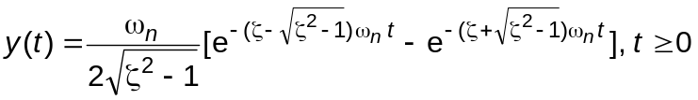. (3.32)
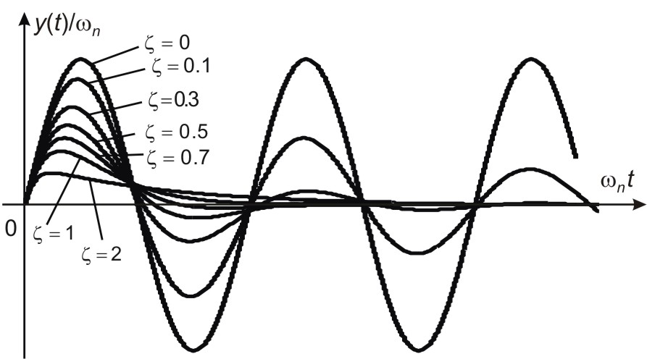
Fig. 3.9
În figura 3.9 se prezintă familia de curbe răspuns la impuls pentru elementul de ordinul doi cu diferite valori ale lui ζ. Curbele sunt scalate în amplitudine şi timp, fiind desenate funcţiile 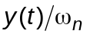 în raport cu variabila adimensională , astfel încât aceste funcţii nu vor depinde decât de ζ. Din figură se constată că pentru 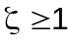, răspunsul la impuls este tot timpul pozitiv, 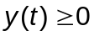. În cazul subamortizat 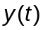 oscilează în jurul valorii zero.
Eroarea staţionară pentru intrare rampă a sistemului de ordinul doi
Sistemul de ordinul doi are eroarea staţionară nulă la mărime de intrare treaptă dacă ζ > 0. Această proprietate a fost demonstrată pe baza relaţiei (3.21) şi poate fi verificată şi vizual din figura 3.6.
Comportarea în regim staţionar pentru o mărime de intrare rampă se poate determina fără a se calcula răspunsul în timp. În acest scop se va utiliza teorema valorii finale, aplicată transformatei Laplace a semnalului de eroare. Având în vedere relaţia (3.15) din figura 3.5 se obţine
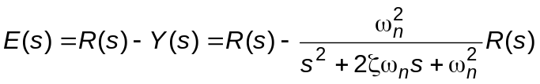,
de unde rezultă transformata Laplace a semnalului de eroare
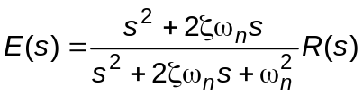. (3.33)
Pentru intrare rampă unitară avem R(s)=1/s², deci eroarea staţionară a
eroarea staţionară a elementului de ordin doi este:
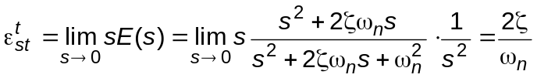. (3.34)
Pentru a obţine un răspuns tranzitoriu acceptabil şi o eroare staţionară rezonabilă pentru o mărime de intrare rampă, este necesar ca ζ să nu fie prea mic şi trebuie să fie suficient de mare.

